Composición
Podemos decir que la situación de los objetos en la escena de una fotografía conforma lo que se llama composición. Componer una fotografía es buscar la mejor vista de una escena y conseguir la armonía entre sus elementos. A continuación se muestran unos consejos para hacer la composición, si bien no son más que una guía de cosas que se deben tener en cuenta. Estas guías pueden romperse en cualquier momento a gusto del fotógrafo, si ello le ayuda a transmitir lo que éste quiere.
El arte de componer está en saber no sólo cómo colocar los objetos, sino qué elementos añadir y qué elementos dejar de lado. Esto es muy importante, ya que nos puede ayudar a situar una imagen en un contexto o en otro. Vamos a por ello, que es muy interesante.

La regla de los tercios
Ésta es la «regla» más básica de la composición en fotografía. Cuando somos pequeños y nos ponen una cámara en mano lo primero que nos dicen es «trata de sacarnos en el centro». Sin embargo ahora que somos mayorcitos nos damos cuenta de que la realidad es bien distinta. Aunque no ocurre siempre, una foto de algo totalmente centrado no resulta armoniosa aunque hay excepciones. Hay estudios que se remontan a la época de la antigua Grecia (año 500 a.c.) en los que ya se habla de las proporciones que dan más armonía a una escultura, una obra pictórica o incluso un edificio.
A lo largo del tiempo todos los artistas han buscado una forma de división de las cosas perfectas pero no había nada que indicase en qué proporción debían estar las cosas (seres vivos, objetos…). Ahora sabemos que existe una fórmula muy conocida en el mundo del diseño, que permite dividir el espacio en partes iguales, para lograr un efecto estético agradable y que puede llegar a ser muy eficaz. Esta teoría se denomina «La regla Áurea», también conocida como «divina proporción» o «numero áureo».
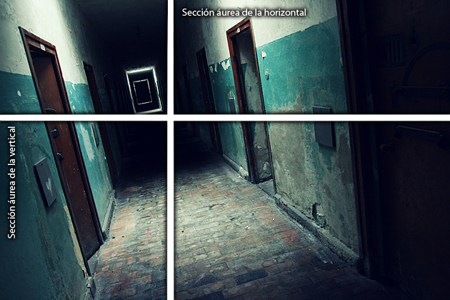
A este número se le llama número de oro, se representa por el símbolo Ø y su valor es 1,61803…, lo obtuvieron los griegos al hallar la relación entre la diagonal de un pentágono y el lado. El nombre de «número de oro» se debe a Leonardo da Vinci.
La aplicación de la sección áurea en la fotografía viene a decir que si aproximamos los objetos más importantes a la sección áurea de los lados obtendremos una imagen más llamativa y equilibrada.
La regla de los tercios es la forma sencilla de aplicar la sección áurea a la fotografía.
Para aplicar la regla de los tercios dividimos hipotéticamente el espacio de una foto en tercios tanto vertical como horizontalmente y haremos que las líneas y los elementos más importantes de una fotografía se ajusten a esos tercios. Así, los horizontes y los elementos más importantes de una foto los colocaremos en los tercios.
En el siguiente ejemplo podemos ver la diferencia de la misma escena tomada con el objeto principal centrado y ajustándose a un tercio. La toma que está descentrada tiene más fuerza, equilibrio y armonía que la toma que está centrada.
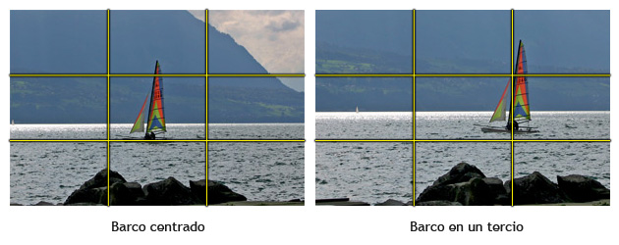
Vemos cómo la foto de la derecha tiene más fuerza, al haber situado el barco en un tercio de ésta
Esto no significa que todas las tomas deban estar descentradas, ya que algunas buscan precisamente la simetría para conseguir la armonía. En el siguiente ejemplo podemos verlo. Aunque la posición de los coches y de las personas no es simétrica, el edificio está totalmente centrado. Aún así podemos observar que la proporción de cielo es de un tercio respecto a la altura de la foto.
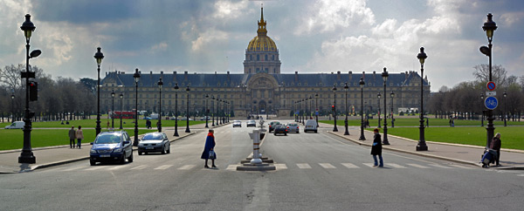
El centro, como explico después, es un punto fuerte. No todas las fotos tienen que seguir la regla de los tercios. Dependerá del mensaje que se quiera transmitir. En algunas tomas centrar puede ser la mejor solución.
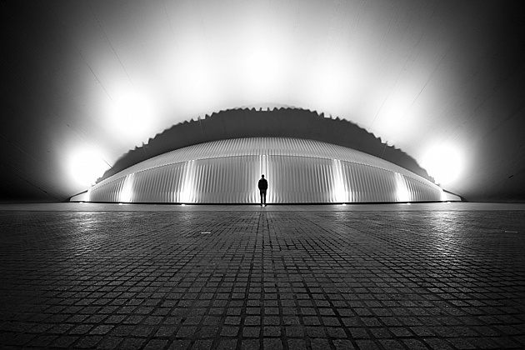

Colocar los horizontes
Si buscamos simetría entre el cielo y el suelo podemos situar el horizonte en el centro. Si no es así, trataremos de hacer coincidir el horizonte con uno de los tercios verticales. Si le damos más importancia al suelo lo hacemos coincidir con el tercio superior. Si queremos dar importancia al cielo (por ejemplo porque hay unas nubes llamativas) ajustamos el horizonte al tercio inferior.
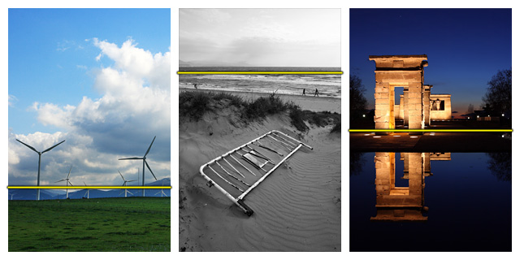
En esta serie de imágenes vemos cómo he colocado el horizonte de una forma u otra en función del objetivo que quería conseguir. En la primera foto quise darle importancia al cielo, y por ello ajusté el horizonte al tercio inferior. En la segunda quise darle importancia al suelo, así que lo ajusté en el tercio superior. En la tercera foto quise obtener una simetría perfecta entre cielo y suelo y por eso lo centré.

Descentrar horizontalmente
La aplicación de la regla de los tercios nos pide descentrar los objetos horizontalmente. Esto lo podemos ver continuamente aplicado en el cine. Fíjate en las películas que las personas nunca aparecen centradas, sino en un tercio u otro.
Se nos puede plantear la duda de si es mejor ajustar un sujeto a un tercio izquierdo o derecho, superior o inferior. Al descentrar un objeto hay que tener muy en cuenta qué está haciendo el sujeto. Si por ejemplo el sujeto es una persona trataremos de acompañar su mirada y dejar espacio hacia la zona donde mira.
Fíjate en la diferencia entre una foto y otra. La foto de la izquierda está mejor equilibrada y tiene más fuerza que la de la derecha porque el sujeto tiene la cara orientada hacia la derecha. Por eso la colocamos a la izquierda.
Igualmente, si el sujeto es un objeto en movimiento (p.ej. un coche) suele ser mejor dejar el espacio libre hacia donde se dirige el sujeto. Esto le da más sensación de movimiento y profundidad a la foto. Todo depende de la sensación que queramos transmitir.
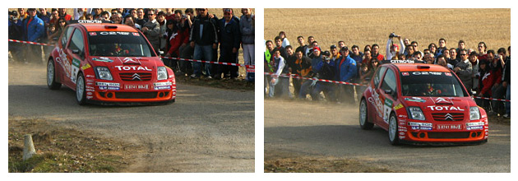
En esta foto podemos ver dos opciones. No hay una mejor que otra, todo depende de qué se quiere transmitir. En la primera podemos ver que el coche tiene que tomar una curva y que viene muy rápido (el coche está inclinado y hay polvo detrás de él). En la segunda podemos ver mejor de donde viene. Da más sensación de frenada, pero no se ve la curva que tiene delante claramente. A mí personalmente me gusta más la primera porque se le da más espacio por delante al coche, que es hacia dónde va éste, y le da más sensación de movimiento.
Estas recomendaciones no tienen porque seguirse siempre. Dependerá de cómo el fotógrafo quiera colocar los objetos de una toma y encajarlos con el fondo. En otras ocasiones la situación a la hora de hacer la foto no nos dará la oportunidad de elegir la mejor composición, bien porque haya objetos que molestan o bien por ser una situación muy rápida que no dé opción a buscar la mejor opción.

Puntos fuertes
Los puntos fuertes son aquellos que se acercan a los tercios y a sus intersecciones. En las siguientes imágenes de ejemplo veremos cómo he tratado de hacer coincidir lo más llamativo para mí en cada foto con esos puntos fuertes, y cómo hacer eso le da más fuerza a las fotos más que centrarlas.
En estas dos fotos podemos ver cómo he aplicado la regla de los tercios para colocar a los animales. En la primera he colocado la serpiente arriba (para darle sensación de altura) y a la izquierda para que se viera bien el tronco, y así poder ver dónde estaba. La foto del águila la he compuesto tratando de hacer que el águila ocupe casi toda la foto, pero dejando la cabeza cerca del tercio superior derecho.
En estas dos fotos podemos ver cómo he colocado el barco en un tercio izquierdo, dejando espacio por la derecha porque el barco estaba «apuntando» a la derecha. En el caso de la gaviota he dejado espacio por la izquierda porque es hacia donde estaba volando.
En la foto de la izquierda hice coincidir la aceituna con el tercio superior derecho, dejando que se vieran las hojas del olivo en la zona izquierda. En la foto de la derecha prácticamente hice coincidir todo con todo, y es que el sitio se daba a ello. La catedral con el tercio superior izquierdo, el horizonte y el puente con el tercio superior, el pilar del puente con el tercio derecho, el suelo con el tercio inferior y la bicicleta con el tercio inferior izquierdo.

Los ojos
Los retratos de primer plano serán más llamativos si los ojos coinciden con los tercios.
En estas tres fotos de ejemplo veréis cómo he ajustado los ojos siempre al tercio superior de la imagen. Si hubiese centrado los ojos verticalmente, entonces habría quedado mucho espacio vacío por encima y habría quedado descompensada la imagen, sobre todo en la segunda y tercera fotografía.

Líneas maestras
En algunas fotos podemos aprovechar líneas para darle más profundidad a la foto. Podemos buscar líneas en aceras, cables, vías de tren, etc…
En estos dos ejemplos vemos cómo utilicé los cables del teleférico y la calle para darle profundidad. Las líneas acompañan la mirada y en ambos casos nos llevan desde el teleférico y desde los chicos hasta el fondo del paisaje y de la calle.
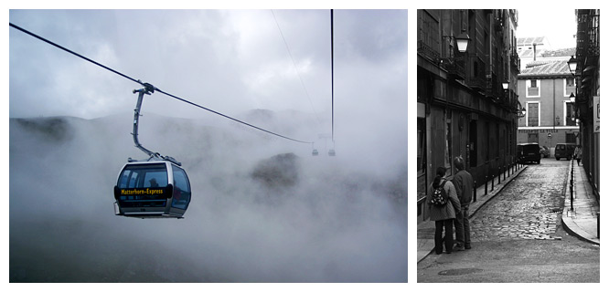
Al utilizar las líneas debemos ser cuidadosos de que sean líneas sencillas y no se entrecrucen entre sí. En caso de hacerlo quedará demasiado caótico y no ayudará a hacer que sea una composición limpia.

Horizonte caído
Al tomar una foto de un paisaje que tenga horizonte, o de una escena en la que haya líneas horizontales se han de tener en cuenta éstas y conseguir que sean paralelas a los bordes de la foto o de que sean rectas, de otro modo la foto saldrá «caída», o con el horizonte caído. En ocasiones el efecto de horizonte caído puede ser provocado por algún motivo. En ese caso es mejor que el horizonte esté claramente caído para que no deje duda alguna y no se quede a medio camino entre la foto correcta y la foto incorrecta.
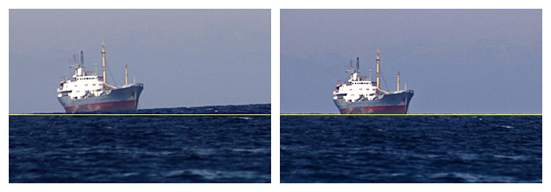
Esto se puede corregir con aplicaciones de retoque como Photoshop o Paint Shop Pro, aunque la toma siempre pierde algo de definición al hacerlo, así que es mejor tenerlo en cuenta en el momento de tomar la foto.

El fondo
Al hacer una foto muchas veces no nos fijamos y le damos muy poca importancia al fondo. Debemos tratar de adecuar el fondo a lo que estamos fotografiando. En algunas ocasiones no podremos y en otras simplemente con cambiar el punto desde el que hacemos la foto, agacharnos, subirnos a un objeto o similar ya podemos modificarlo.
Ojo con:
- Fondos que no contrastan con el objeto fotografiado.
- Fuentes de luz que deslumbren o que contrasten demasiado con el sujeto, a no ser que busquemos un contraluz. Un ejemplo sería una lámpara apuntando directamente a la cámara, una ventana en una foto interior, etc…
- Fondos con demasiado detalle. Si el fondo tiene mucho detalle distraerá la atención del motivo principal.
Si no podemos evitar esto trataremos de desenfocar el fondo reduciendo la profundidad de campo. De esta forma le restaremos importancia.
La foto de la izquierda pierde mucha fuerza porque el fondo no contrasta con los caballos al ser del mismo color. Sin embargo, en la foto de la derecha podemos ver cómo he convertido un fondo totalmente anodino en un fondo correcto reduciendo la profundidad de campo, de forma que queda desenfocado. Si no lo hubiera hecho así habría quedado demasiado caótico y le habría restado interés al motivo principal de la foto, que es el bicho..
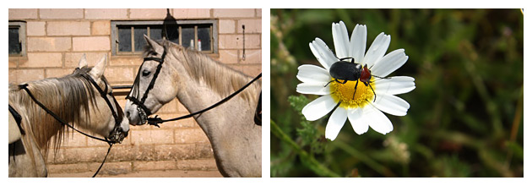
En estas dos fotos podemos ver cómo arreglar un fondo desastroso simplemente cambiando el ángulo de visión. La primera tiene un fondo demasiado contrastado, que no ayuda a ver con detalle la planta. Simplemente moviéndome un poco y haciendo coincidir el fondo oscuro con una zona arbolada del fondo la foto queda mucho más agradable a la vista y conseguimos ver con más detalle la planta.
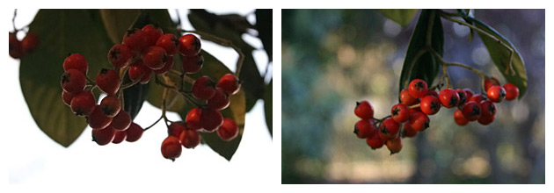

Complejidad
A menudo hacemos fotos intentando meter en ella todo lo que vemos, sin ningún orden y haciendo la foto demasiado compleja y caótica. Suelen funcionar mejor aquellas fotos en las que hay motivos principales y donde el resto no sobresale ni desvía la atención. Por ejemplo, en estas dos imágenes podemos ver que la de la izquierda es demasiado caótica. No tiene líneas limpias, ni hay una composición clara, ni ningún motivo en especial. Las maderas se entrecruzan entre sí. Al final el resultado es una imagen que no tiene ningún atractivo. Sin embargo la segunda tiene una composición muy sencilla y limpia. Sólo se ve la perrita situada en un tercio y un fondo que no llama la atención.
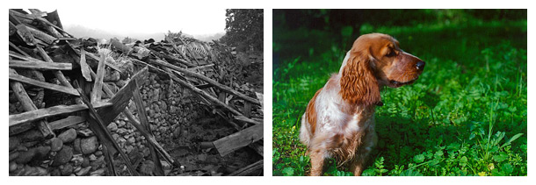
Ayuda a hacer una imagen más limpia el hecho de que los objetos no se superpongan entre si y que no se molesten.

Altura
La altura desde la que se está haciendo la fotografía es un elemento más de la composición. Una misma fotografía puede variar mucho dependiendo de la altura a la que se dispare. Estamos acostumbrados a tirar la foto desde nuestra propia altura. Es preferible jugar y probar diferentes encuadres a distintas alturas, agachándonos, tratando de subirse a lugares más altos, etc. Esto es importante sobre todo para «rellenar» el fondo, sobre todo si éste es un horizonte. Podemos poner el horizonte más alto o más bajo simplemente con agacharnos.
Estas dos imágenes muestran la diferencia de dos fotografías totalmente iguales excepto por la altura. Como veis la altura permite modificar la proporción de campo (verde), la proporción de cielo y la perspectiva de la carretera.
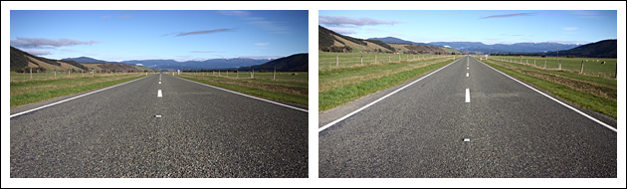
La forma en la que los objetos de una foto encajan, incluído el fondo, puede cambiar el mensaje que la foto transmite. Controlar la altura nos permite colocar los objetos de forma acorder y equilibrada. En las dos imágenes siguientes podemos ver otra foto exactamente igual, variando simplemente la altura. En la primera podemos observar la escalera de una forma más detallada. Sin embargo en la segunda los ojos nos llevan más al final del camino y permite ver mejor los árboles.
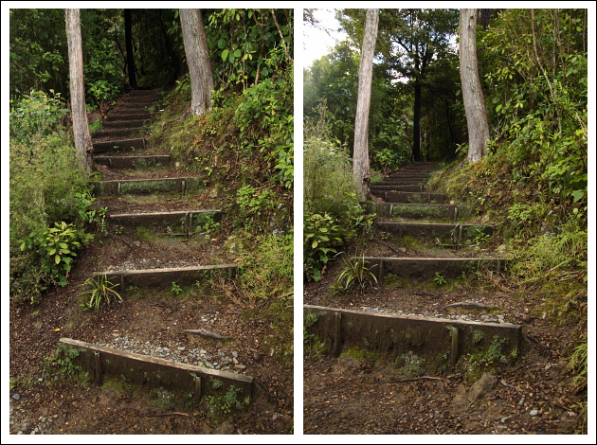

Rellenar espacios
Hasta ahora hemos visto cómo situar los elementos más importantes utilizando la regla de los tercios. Sin embargo, en muchas ocasiones es tanto más importante rellenar los espacios que quedan vacíos para que la foto quede equilibrada como situar los elementos importantes en los puntos fuertes. No siempre es necesario, pero puede ayudar mucho.
En esta foto de ejemplo vemos cómo el punto importante es la bicicleta. De hecho es la parte de la foto que está enfocada, y además coincide con el tercio derecho. Sin embargo la misma bicicleta simplemente en un descampado habría quedado totalmente sosa. Esta foto se ha equilibrado situando los tableros de ajedrez urbanos de forma que se rellenen los huecos. Así, el tablero del fondo y el tablero del primer plano ayudan a completar la imagen.
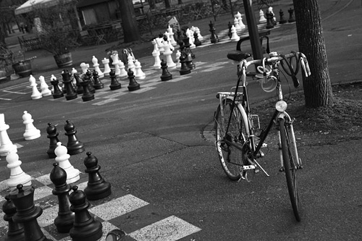
Hay que tener cuidado al rellenar huecos de no superponer el «relleno» y el motivo principal de forma que se molesten Aquí depende del arte de cada uno para hacerlo. No siempre hay que rellenar. Muchas veces los espacios ayudan a darle «perspectiva» a una imagen o también a hacerla minimalista. En el siguiente ejemplo he dejado mucho espacio por la derecha, que es hacia donde la figura andaba y no lo he rellenado con nada. Puede gustar o no, pero esa es la intención que yo tenía en ese momento.
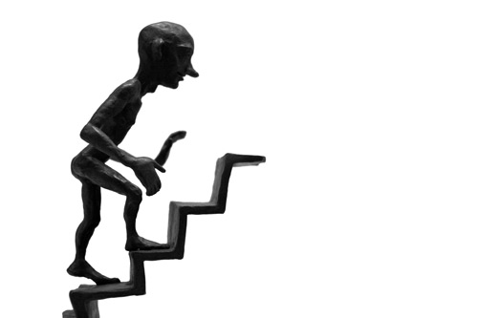

Proporción de los objetos
Seguro que todos hemos visto en alguna ocasión a un grupo de turistas haciendo fotos a diestro y siniestro a los monumentos (actividad del todo respetable). Y seguro que todos reconocemos la típica escena de alguien haciendo una foto a una catedral inmensa donde su familiar, que está a 100 metros de él queda reducido a un punto inapreciable. Todos hacemos fotos de viaje en las que queremos aparecer al lado de ese sitio tan guay en el que hemos estado, pero para hacer esto es mucho mejor tener a la persona cerca de ti, encuadrarla bien, que se le distinga, y ajustar el monumento al fondo, aunque se corte el monumento ligeramente o no se vea en todo su esplendor. Os puedo asegurar que con sólo enseñarlo un poquito los demás nos haremos a la idea de dónde estamos.
Os pongo dos ejemplos. En el primero a las personas se les distingue perfectamente y sirve como foto de recuerdo. En el caso de la segunda, apenas se distinguen las caras.
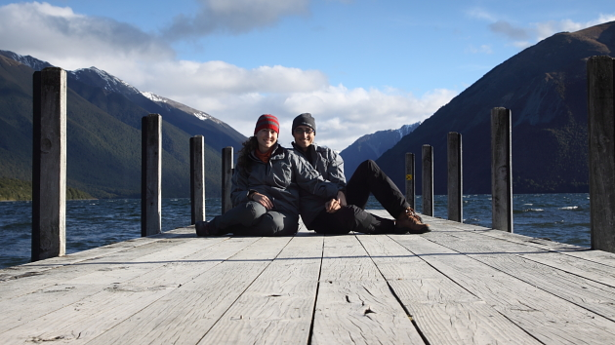
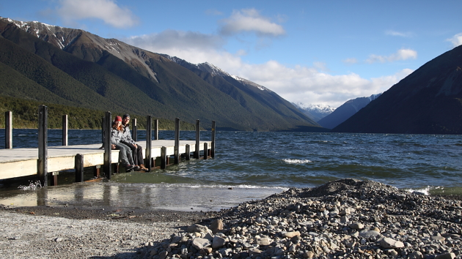
Es bueno saber qué se está fotografiando, y si una persona y un monumento no son compatibles en una misma fotografía, entonces haz dos fotografías distintas. Mejor acercarse al sujeto, asegurarnos de que se distingue bien en la foto y jugar con el zoom y la perspectiva para ajustar el fondo.

Contextualizar
Los elementos de la composición pueden ayudarnos a contextualizar una fotografía y situarla dentro de un entorno. En ocasiones nos interesará transmitir ese contexto en la fotografía, ayudándonos a comunicar exactamente lo que queremos transmitir. Por el contrario, otras veces nos interesará aislar un sujeto de su entorno, dejando sitio a la imaginación de quien ve una foto.
Pongo varios ejemplos de contextualización de situaciones.
Estando en el mercado de una ciudad vi estas manzanas tan llamativas y decidí hacerles una foto. Si no hubiese incluido el cartel habrían sido un montón de manzanas. Sin embargo, el hecho de que aparezca el cartel dice mucho más. De entrada me sitúa en un mercado, ya que al haber cartel es que se venden. Luego me sitúa más concretamente en un mercado europeo, ya que el precio está en euros. Y además podemos ver que es fuera de España, porque no pone «manzanas» por ningún lado, sino que «Gala Royal» (encima nos dice el tipo de manzana) y además pone algo como «sudtirol», lo cual, con un poco de imaginación puede situarte en el Tirol. Definitivamente este cartel me ha dado mucha información ¿eh?
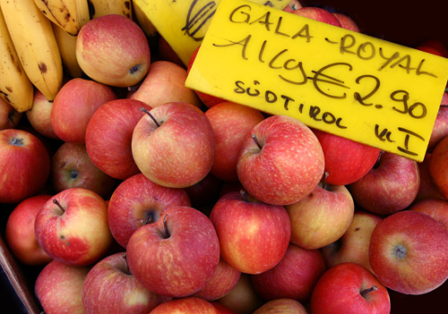
Este ejemplo era bastante fácil porque el cartel da mucha información. Vamos a tratar de ser un poco más sutiles.
En este ejemplo vemos 3 fotos, que en realidad son la misma foto, pero con distintos acercamientos. En la primera simplemente transmite que hay una chica leyendo algo. La segunda nos da más información, porque nos dice que está dentro de una ventana y que nosotros estamos fuera. Sitúa a la chica dentro de una casa. Sin embargo la tercera nos da más información aún. Se ven las sillas de un bar y una carta. Se ve la calle. La tercera nos dice que está leyendo algo, detrás de una ventana y que está en un bar. Esto puede reforzar la idea de intimismo que la chica tiene en ese momento. Así podemos añadir algunos elementos que nos ayuden a contextualizar mucho mejor una foto.
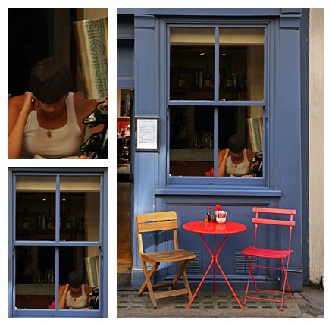
Hay más elementos que pueden ayudarnos a contextualizar, como los carteles de las calles, coches donde aparezcan sus matrículas etc. Igualmente, los símbolos icónicos nos pueden ayudar a situarnos. Creo que nadie tiene ninguna duda de dónde fue tomada esta foto.
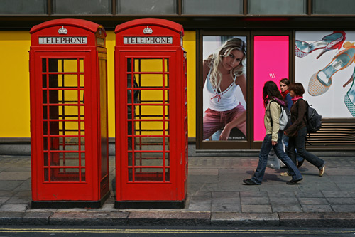
Igual que podemos querer situarnos en un contexto, podemos querer salir de él. En este caso os enseño dónde estaba en una fiesta de nochevieja, y cómo utilicé la luz de un rincón y cerré el encuadre para centrarme en la bengala únicamente.
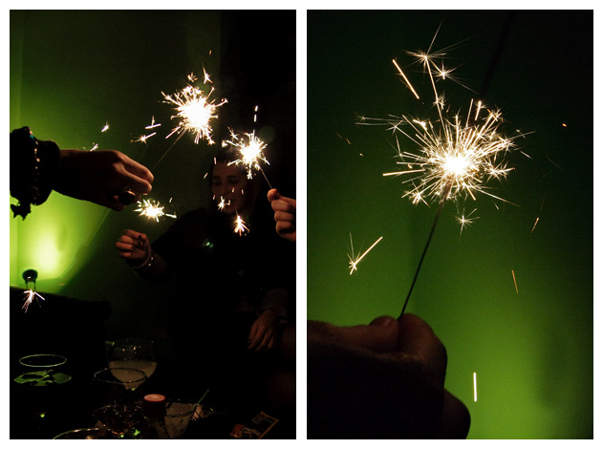
Añadir un marco improvisado a tu foto puede ayudarte también a situarte. En esta foto utilicé la barandilla de la terraza para contextuar la situación. Fuera nieva, y se ve que yo estoy dentro de casa, calentito. Eso hace que la foto transmita más frio que si simplemente hubiera encuadrado la nevada fuera.
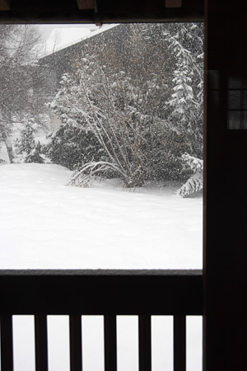

Transmitir sentimientos.
La composición es una herramienta muy potente a la hora de transmitir sentimientos. La inclusión o no de ciertos elementos puede ayudarnos a narrar una historia o a cambiar el mensaje transmitido en una foto. En la primera foto del siguiente ejemplo vemos una ballena beluga. Es una foto totalmente anodina de un parque oceanográfico. Lo más que puede llegar a transmitir es la belleza del animal. Sin embargo en la segunda foto, al incluir un nuevo elemento humano, conseguimos transmitir otro tipo de sentimientos, como ternura, cercanía, curiosidad, etc…

